MoYu MeiLong 3x3x3 color a speedcubing
Czy wiesz czym jest speedcubing? to nietypowa dziedzina sportowa, o której opowiemy w naszym artykule. Odpowiemy także na pytanie czy MoYu MeiLong 3x3x3 color jest odpowidnia dla początkujących.

Speedcubing i produkty MoYu
Układanie kostek Rubika to pasja wielu, niemniej jednak nie każdy wie, że ta dyscyplina nie raz nie dwa doczekała się zorganizowania mistrzostw świata! Pierwsze z nich zostały zorganizowane w Budapeszcie w roku 1982. Dlaczego właśnie tam? Ponieważ wynalazcą kostki Rubika był profesor architektury Ernő Rubik, który pochodził z Węgier. Zainteresowanie speedsolving wzrosło wraz z rozwojem internetu a także takich producentów logicznych łamigłówek jak firma MoYu i ich flagowe produkty jak MoYu MeiLong 3x3x3 color.
MoYu MeiLong 3x3x3 color - czy jest odpowiednia dla początkującego?

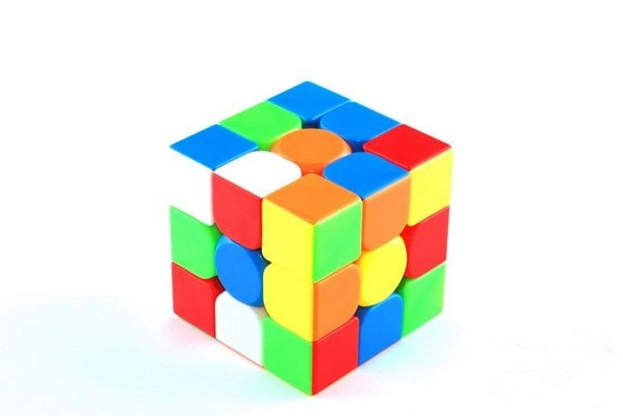
MoYu to nie tylko firma, której kostki układają speedcuberzy na całym świecie, to także producent, który na swojej oficjalnej stronie publikuje filmiki instruktarzowe z poradami jak układać dany model kostki. Jednym z wyprudkowanych przez nich modeli jest wspomniany MoYu MeiLong 3x3x3 color, którego korzystna cena oraz wysoka jakość wykonania będzie idealna dla tych, którzy planują rozpocząć swoją przygodę z speedsolvingiem zarówno traktując to jako hobby czy też poważne zajęcie. Gdzie znajdziesz szeroki wybór produktów MoYu i nie tylko? Z pewnością w sklepie stacjonarnym jak i internetowym NetCube. Zachęcamy do zapoznania się z ofertą przedstawioną w internetowym katalogu.

